Pieczęć firmowa Wykonawcy

Formularz specyfikacji technicznej oferowanych przedmiotów

1. Huśtawka – 4 szt.
L.p. | Wyszczególnienie parametrów | Wymagania zamawiającego | Parametry oferowane przez wykonawcę (wypełnia wykonawca wpisując w pustych polach rzeczywiste parametry)
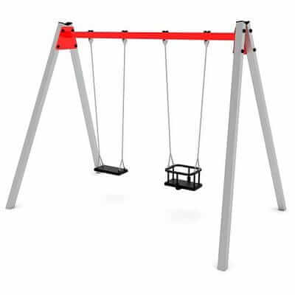
Rysunek poglądowy:

 | Ilość siedzisk | 1 x koszyk z łańcuszkiem  1 x siedzisko płaskie
 | Pokrycie siedziska | warstwa gumy lub innego materiału zapewniającego antypoślizgowość siedziska | Rodzaj materiału antypoślizgowego ………………………..
 | Wymiary siedziska typu koszyk | długość min. 48 cm  szerokość min. 44 cm  wysokość min. 23 cm | długość ………………...  szerokość ……………...  wysokość ………………
 | Wymiary siedziska płaskiego | długość min. 17 cm  szerokość min. 44 cm  wysokość min. 25 mm | długość ………………...  szerokość ……………...  wysokość ………………
 | Słupy - wykonane z drewna bezrdzeniowego zabezpieczone impregnacją lub z zamkniętych profili stalowych malowanych proszkowo | kolorystyka do ustalenia z Zamawiającym | Rodzaj materiału z jakiego wykonane są słupy  ……………………….
 | Belka z zamkniętego profilu stalowego malowana proszkowo | wymagane
 | Wymiary zewnętrzne | długość: min. 4,5 m  szerokość: min. 2,5 m | długość: ……………..  szerokość: ……………
 | Wysokość upadku | max. 1,30 m | ……………………..
 | Oś obrotu mocowana w łożyskach | wymagane
 | Sposób mocowania z gruntem – kotwa stalowa | wymagane

2. Piaskownica – 4 szt.
L.p. | Wyszczególnienie parametrów | Wymagania zamawiającego | Parametry oferowane przez wykonawcę (wypełnia wykonawca wpisując w pustych polach rzeczywiste parametry)
Rysunek poglądowy:

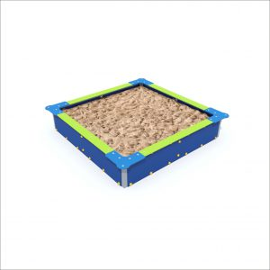
 | Wykonanie z drewna bezrdzeniowego zabezpieczone impregnacją | kolorystyka do ustalenia z Zamawiającym
 | Wymiary zewnętrzne | szerokość: 2,0-2,5 m  długość: 2,0-2,5 m  wysokość: 0,4-0,5 m | szerokość: ……………..  długość: ………………..  wysokość: ……………..
 | Siedziska w rogach z płyty HDPE | kolorystyka do ustalenia z Zamawiającym

Uwaga! Formularz należy złożyć w formie elektronicznej opatrzonej kwalifikowanym podpisem elektronicznym lub w postaci elektronicznej opatrzonej podpisem zaufanym lub podpisem osobistym, zgodnie z przepisami Rozporządzenia z dn. 30 grudnia 2020 r. w sprawie sposobu sporządzenia i przekazywania informacji oraz wymagań technicznych dla dokumentów elektronicznych oraz środków komunikacji elektronicznej w postępowaniu o udzielenie zamówienia publicznego lub konkursu (Dz. U. z 2020 r., poz. 2452).

